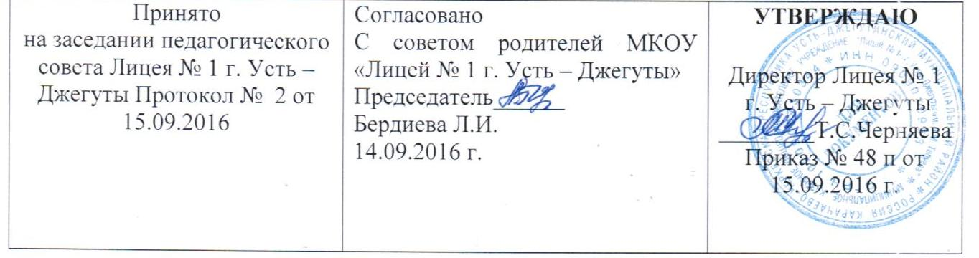
Положение о языках обучения в Муниципальном казённом ОБЩЕобразовательном учреждении «Лицей № 1 г. Усть – Джегуты»
1. Общие положения
1.1.Настоящее положение разработано в соответствии с Законом № 273 – ФЗ «Об образовании в Российской Федерации» от 29.12. 2012, Законом Карачаево – Черкесской Республики от 06.12.2013 N 72-РЗ «Об отдельных вопросах в сфере образования на территории Карачаево – Черкесской Республики (в ред. Законов Карачаево-Черкесской Республики от 09.11.2015 N 78-РЗ, от 03.12.2015 N 87-РЗ, от 24.02.2016 N 5-РЗ) Уставом МКОУ «Лицея № 1 г. Усть – Джегуты» (далее по тексту – Лицей).
1.2.Положение определяет использование государственного языка Российской Федерации в учебной и внеурочной деятельности Лицея, в официальном делопроизводстве; направлено на обеспечение использования государственного языка Российской Федерации в Лицее, обеспечение права граждан на пользование государственным языком Российской Федерации.
2.Языки обучения в Лицее
2.1. В Лицее гарантируется получение образования на русском языке - государственном языке Российской Федерации.
2.2.Образовательная и воспитательная деятельность и делопроизводство в Лицее осуществляется на государственном языке Российской Федерации. Преподавание и изучение государственного языка Российской Федерации в рамках имеющих государственную аккредитацию образовательных программ осуществляются в соответствии с федеральными государственными образовательными стандартами, образовательными стандартами.
2.3.Обучающиеся лицея имеют право на получение дошкольного, начального общего и основного общего образования на родном языке, а также право на изучение родного языка из числа государственных языков Карачаево-Черкесской Республики в пределах возможностей, предоставляемых системой образования в порядке, установленном законодательством об образовании.
2.4.Право граждан на получение образования на родном языке обеспечивается созданием необходимого числа соответствующих образовательных организаций, классов, групп, а также условий для их функционирования (включая профессиональную подготовку преподавателей).
2.5. Лицей оказывает содействие в получении образования на родном языке представителям коренных народов Карачаево-Черкесской Республики, проживающих вне ее территории.
2.6.Изучение русского языка как государственного языка Российской Федерации регламентируется федеральными государственными образовательными стандартами.
2.7.В лицее вводятся с первого класса в качестве обязательного учебного предмета, для носителей языка, государственные языки Карачаево-Черкесской Республики (абазинский, карачаевский, ногайский, русский, черкесский).
Понятие "носитель языка" применяется в отношении лица, владеющего государственным языком Карачаево-Черкесской Республики (абазинским, карачаевским, ногайским, русским, черкесским), то есть обладающего способностями изъясняться на нем и понимать его.
2.8. Лицей создает условия для реализации прав граждан, проживающих в Карачаево – Черкесской Республике, на изучение родных языков. Преподавание и изучение государственных языков народов Карачаево – Черкесской Республики осуществляется в соответствии с федеральными государственными образовательными стандартами.
2.9.Преподавание и изучение государственных языков народов КЧР не должны осуществляться в ущерб преподаванию и изучению государственного языка Российской Федерации.
2.10.В рамках изучения предметной области «Филология», в соответствии с Учебным планом, предусматривается изучение иностранного языка для обучающихся 2 – 11 классов.
3. Ответственность за нарушение прав граждан получать образование на государственном языке Российской Федерации
3.1. Принятие локальных актов, направленных на ограничение использования русского языка как государственного языка Российской Федерации, а также иные действия и нарушения, препятствующие осуществлению права граждан на обучение и воспитание на государственном языке Российской Федерации, влекут за собой ответственность, установленную законодательством Российской Федерации.

